**Принтер Custom VKP80 Ошибка подающего устройства.**

При загрузке бумаги, принтер протягивает ее и не обрезает. Стоит в ошибке.  
1 Отключить питание принтера.  
2. На передней панели открутить винт и снять переднюю крышку.

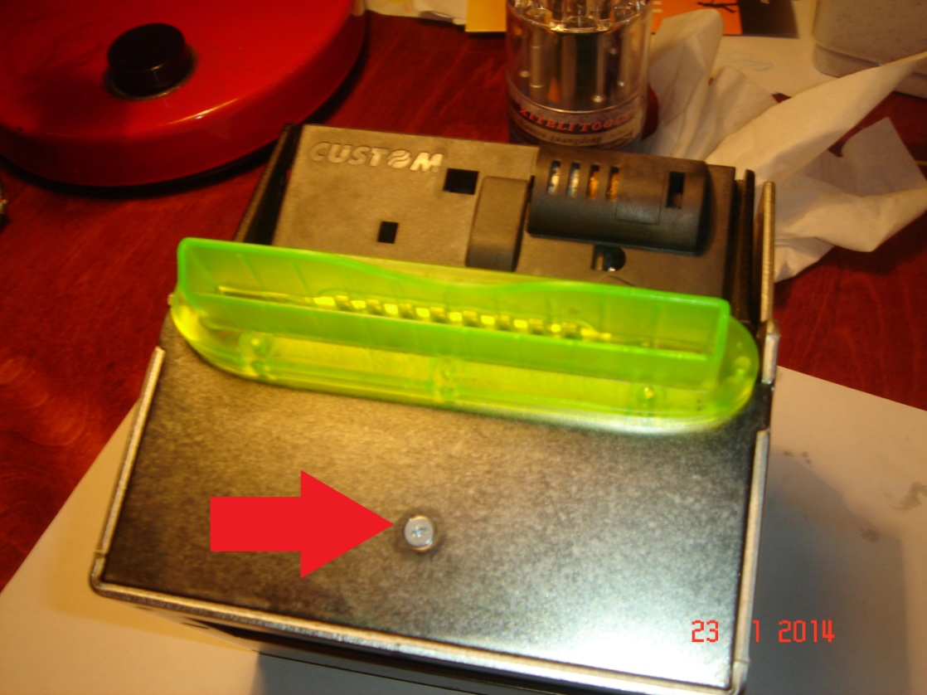

3.Аккуратно нажать фиксатор и вынуть датчик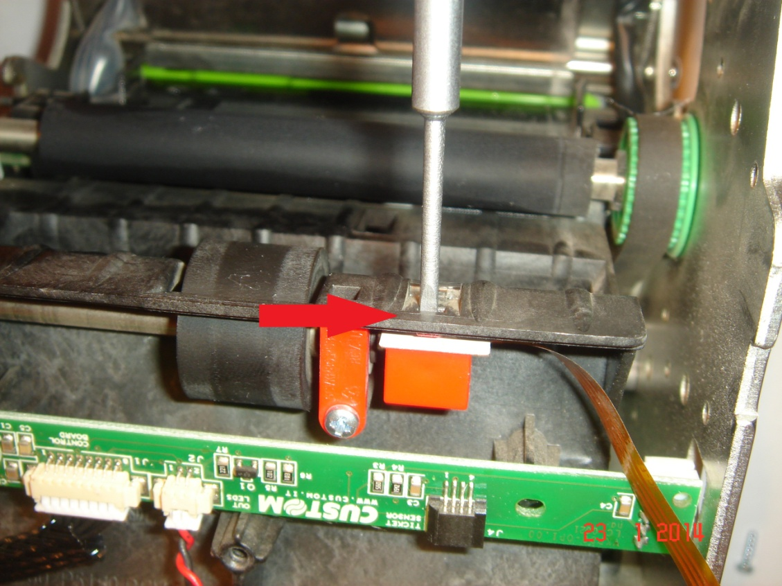

4. Почистить датчик и стеклышко датчика.

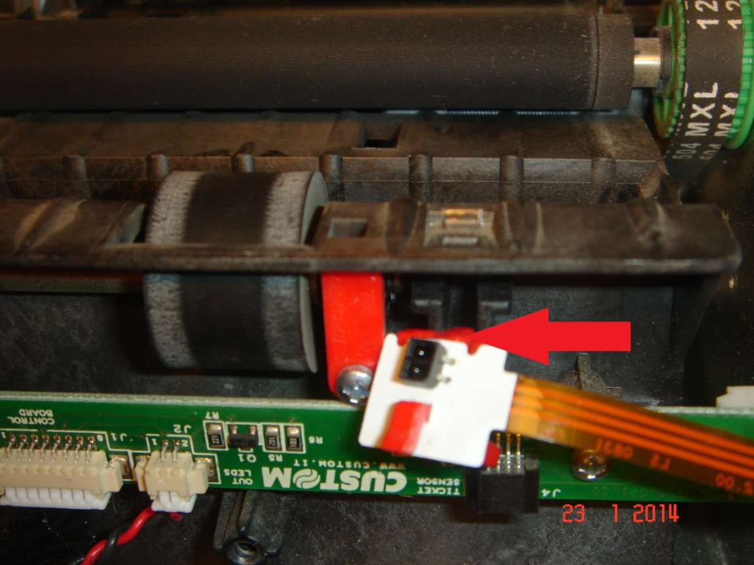

5. Открутить 2 винта и вынуть плату.

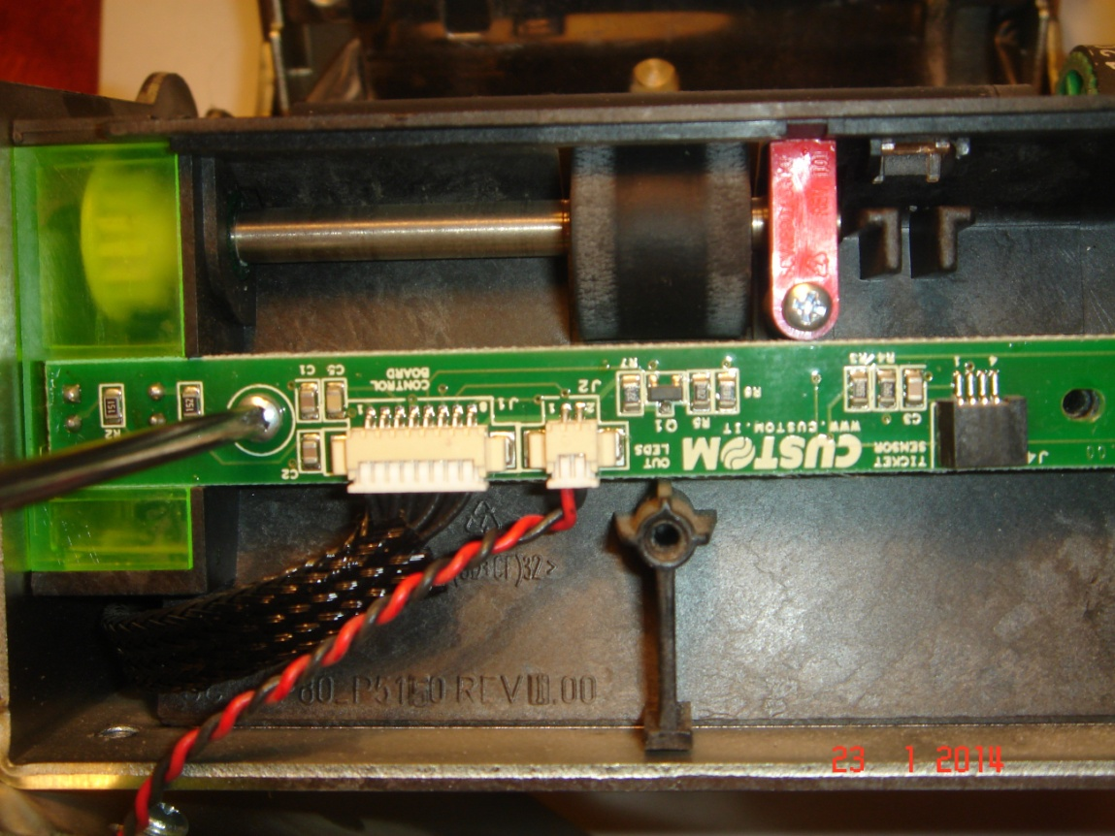

6. Почистить датчик и программную шестерню.

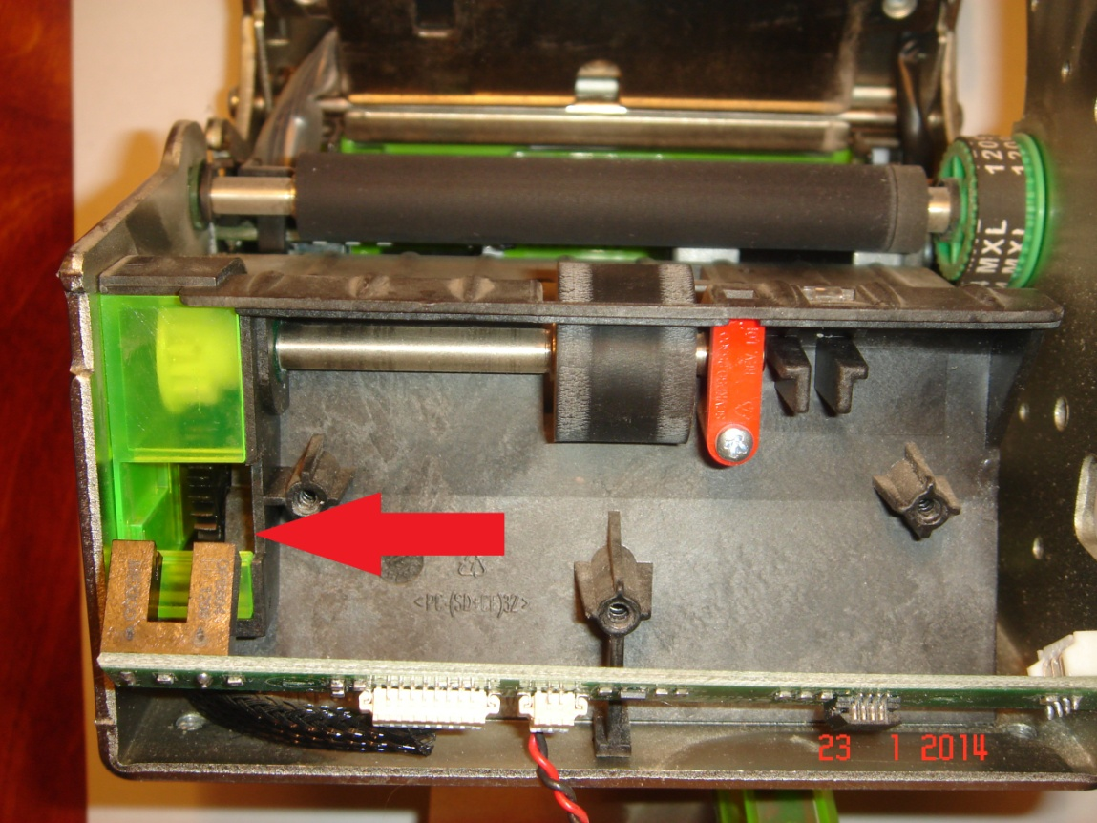

7. Собрать принтер.